Санкт-Петербургский политехнический университет Петра Великого

Институт компьютерных наук и кибербезопасности

Высшая школа компьютерных технологий и информационных систем

**Отчёт расчетной работе № 1**

Дисциплина: Системный анализ и принятие решений.

Выполнил студент гр. 5130901/10101 ______________ Фоничев И.Р. (подпись)

Руководитель ______________ Сиднев А.Г. (подпись)

“ ” февраля 2024 г.

Санкт-Петербург

2024

# Условие:

## Вариант:

Вариант №13.

Граф №13.

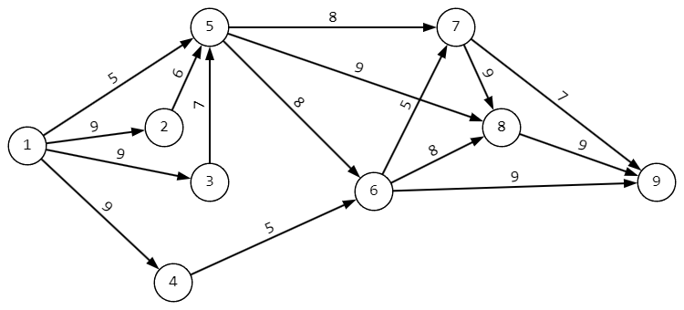

Рис. 1.1. Граф №13.

Число исполнителей 3.

Решающее правило: Короткие работы вперед.

## Условие задания:

Выполнить следующие разделы:

1. Определить наиболее ранние моменты начала работ с использованием метода математического программирования.
2. Определить наиболее ранние моменты начала работ и их интенсивности, если длительность равна интенсивности выполнения работ, а суммарная интенсивность не превышает 75% от общего числа выполняемых работ.
3. Самостоятельно распределить работы между заданным числом исполнителей и сформулировать задачу математического программирования с бинарными индикаторными переменными. Определить число бинарных переменных и дополнительных ограничений в этой задаче и дать содержательную формулировку части ограничений с бинарными переменными.
   1. Изменить формулировку задачи так, чтобы число бинарных переменных не превышало 10. Решить полученную задачу с использованием команды **intlinprog**. Определить мощность множества бинарных переменных задачи и дать содержательную интерпретацию полученному решению.
4. Найти характеристики $t_{i}^{*}$, $t_{i}^{**}$ и $r_{ij}$ расписания выполнения комплекса работ с использованием метода динамического программирования. Привести соответствующие уравнения Беллмана. Определить критические пути на графе.
5. Найти те же характеристики $t_{i}^{*}$, $t_{i}^{**}$ и $r_{ij}$ расписания выполнения комплекса работ с использованием математического программирования.
6. Определить помимо полных резервов времени $F_{n}=r_{ij}$ работ $ij$ резервы времени, относящиеся к событиям $j$ сетевого графа, а именно $F_{нз1}, F_{с}, F_{нз2}$*.*
7. Рассмотреть вероятностную постановку задачи анализа расписания.

Считать СКО времен выполнения работ равными 5% от их длительностей. Предполагая неизменным критический путь (оценить справедливость этого предположения) найти вероятность того, что время выполнения комплекса работ не превысит найденного для детерминированной задачи в п.1 на 10%.

1. Представить пошаговую процедуру имитационного моделирования расписания по схеме событий с учетом числа исполнителей и решающего правила ранжирования работ из числа возможных. По результатам моделирования построить диаграмму Гантта.

# Ход решения

## Определить наиболее ранние моменты начала работ с использованием метода математического программирования:

Для графа, представленного на Рис. 1.1, составим систему неравенств для последующего решения с помощью методов линейного программирования. Обозначим за $t_{ij}$ наиболее ранний момент начала работы $ij$, а за $t_{end}$– наиболее ранний момент окончания всех работ.

|  |  |  |
| --- | --- | --- |
| $$t_{25}≥t_{12}+9 \\ t_{35}≥t_{13}+9 \\ t_{46}≥t_{14}+9$$ $$t_{56}≥t_{15}+5$$ $$t_{56}≥t_{25}+6$$ $$t_{56}≥t_{35}+7$$ $$t_{57}≥t_{15}+5$$ $$t_{57}≥t_{25}+6$$ $$t_{57}≥t_{35}+7$$ $$t_{67}≥t_{56}+8$$ $$t_{67}≥t_{46}+5$$ | $$t_{58}≥t_{15}+5$$ $$t_{58}≥t_{25}+6$$ $$t_{58}≥t_{35}+7$$ $$t_{68}≥t_{46}+5$$ $$t_{68}≥t_{56}+8$$ $$t_{78}≥t_{57}+8$$ $$t_{78}≥t_{67}+5$$ | $$t_{69}≥t_{46}+5$$ $$t_{69}≥t_{56}+8$$ $$t_{79}≥t_{57}+8$$ $$t_{79}≥t_{67}+5$$ $$t_{89}≥t_{58}+9$$ $$t_{89}≥t_{68}+8$$ $$t_{89}≥t_{78}+9$$ |

Задача оптимизации – минимизация следующей функции:

$$min(\sum_{i,j}{t_{i,j}+t_{end}})$$

Решим эту задачу с помощью функции Matlab linprog. Для этого преобразуем полученные ранее ограничения в матрицы $A$ и $b$:

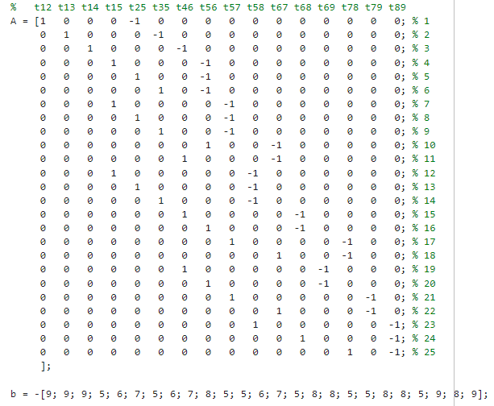

После чего вызовем linprog:

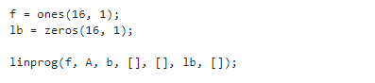

Полученный результат выглядит следующим образом:

|  |  |  |  |  |  |  |  |  |  |  |  |  |  |  |  |
| --- | --- | --- | --- | --- | --- | --- | --- | --- | --- | --- | --- | --- | --- | --- | --- |
| $$t_{12}$$ | $$t_{13}$$ | $$t_{14}$$ | $$t_{15}$$ | $$t_{25}$$ | $$t_{35}$$ | $$t_{46}$$ | $$t_{56}$$ | $$t_{57}$$ | $$t_{58}$$ | $$t_{67}$$ | $$t_{68}$$ | $$t_{69}$$ | $$t_{78}$$ | $$t_{79}$$ | $$t_{89}$$ |
| 0 | 0 | 0 | 0 | 9 | 9 | 9 | 16 | 16 | 16 | 24 | 24 | 24 | 29 | 29 | 38 |

Табл. 2.1. Время начала всех работ.

Теперь мы знаем минимальное время начала каждой работы. Для получения информации о времени выполнения всех работ необходимо к времени начала работы $t_{89}$ прибавить время её выполнения т.е. 9.

Итого время выполнения всех работ равно 47.

## Определить наиболее ранние моменты начала работ и их интенсивности, если длительность равна интенсивности выполнения работ, а суммарная интенсивность не превышает 75% от общего числа выполняемых работ.

Мы сможем увеличить время выполнения всех работ за счет добавления интенсивностей работ, отличных от 1 – некоторые работы ускорим (интенсивность > 1), а некоторые замедлим (интенсивность < 1), если это потребуется.

Изменим исходную систему неравенств согласно правилу:

$$\min\left\{\sum_{i,j}{t_{ij}}\right\}$$

$$\left\{\begin{aligned}t_{ij}≥τ_{li}+\frac{Q_{li}}{m_{li}}, i=\overline{1, M-1};l∈G^{-}(i) \\ \sum_{i,j}{m_{ij}}≤0,75*15, l∈G^{-}(M) \\ t_{ij}≥0\end{aligned}\right.$$

где $m_{ij}$– интенсивность $ij$ работы.

Такими условиями мы пытаемся минимизировать время начала всех работ, при интенсивности, не превышающей 75% от числа выполняемых работ т.е. 15.

Создадим набор всех «работ» т.е. ребер графа и массив троек, где закодируем систему неравенств, созданную ранее:

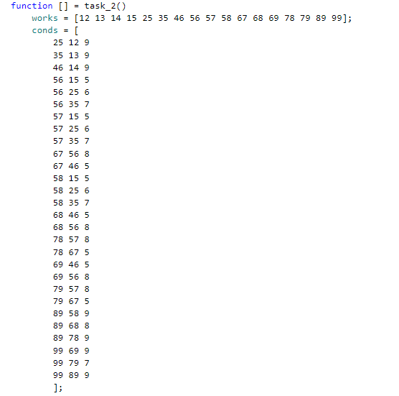

Стоит заметить, что появилась работа-фальшивка. Это необходимо, чтоб MATLAB оптимизировал также и путь из 8 в 9 вершину и выводил нам результат этой оптимизации.

Создадим необходимые параметры для fmincon, а также функцию, которая распарсит заданные нам тройки в требуемые для fmincon значения и выведем результат выполнения на экран:

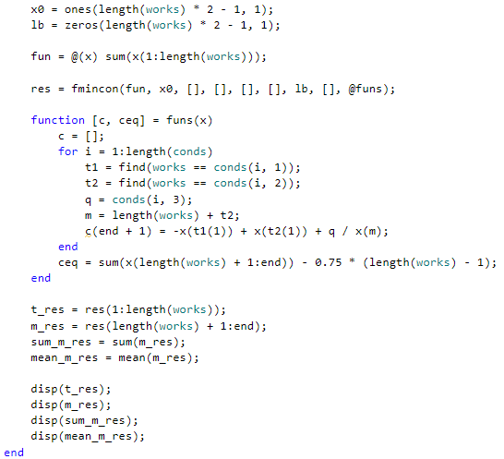

В результате выполнения получим следующие значения:

|  |  |  |  |  |
| --- | --- | --- | --- | --- |
| Моменты начала работ | |  | Интенсивности | |
| $$t_{12}$$ | 0.0000 |  | $$m_{12}$$ | 1.4184 |
| $$t_{13}$$ | 0.0000 |  | $$m_{13}$$ | 1.4667 |
| $$t_{14}$$ | 0.0000 |  | $$m_{14}$$ | 0.9760 |
| $$t_{15}$$ | 0.0000 |  | $$m_{15}$$ | 0.4111 |
| $$t_{25}$$ | 6.3451 |  | $$m_{25}$$ | 1.0312 |
| $$t_{35}$$ | 6.1364 |  | $$m_{35}$$ | 1.1614 |
| $$t_{46}$$ | 9.2213 |  | $$m_{46}$$ | 0.5455 |
| $$t_{56}$$ | 12.1638 |  | $$m_{56}$$ | 1.2856 |
| $$t_{57}$$ | 12.1638 |  | $$m_{57}$$ | 0.6051 |
| $$t_{58}$$ | 12.1638 |  | $$m_{58}$$ | 0.3338 |
| $$t_{67}$$ | 18.3867 |  | $$m_{67}$$ | 0.7145 |
| $$t_{68}$$ | 18.3867 |  | $$m_{68}$$ | 0.3858 |
| $$t_{69}$$ | 18.3867 |  | $$m_{69}$$ | 0.2405 |
| $$t_{78}$$ | 25.3845 |  | $$m_{78}$$ | 0.6550 |
| $$t_{79}$$ | 25.3845 |  | $$m_{79}$$ | 0.2301 |
| $$t_{89}$$ | 39.1247 |  | $$m_{89}$$ | 0.5394 |
| $$t_{end}$$ | 55.8086 |  |  |  |

Табл. 2.2. Результат выполнения программы.

Сумма интенсивностей равна 12, что составляет ровно 75% от числа исполняемых работ, как и требовалось в задании. Стоит отметить, что общее время работы возрастало до 55.8 с 47 т.е. на 8.8 секунд. Это связано с тем, что при уменьшении интенсивности, некоторые работы стали работать дольше.

## Самостоятельно распределить работы между заданным числом исполнителей и сформулировать задачу математического программирования с бинарными индикаторными переменными. Определить число бинарных переменных и дополнительных ограничений в этой задаче и дать содержательную формулировку части ограничений с бинарными переменными.

Распределим 16 работ по трем исполнителям следующим образом:

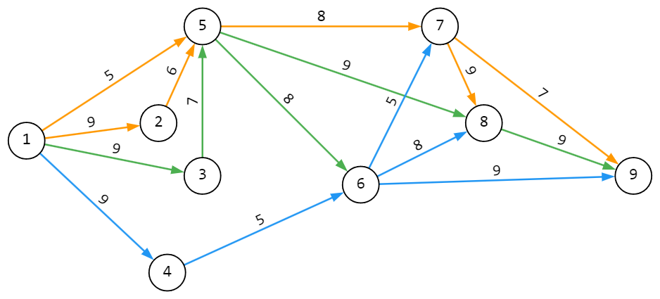

Рис. 2.1. Граф с задачами, распределенными по исполнителям.

Таким образом желтый цвет – первый исполнитель (6 задач), зеленый цвет – второй исполнитель (5 задач), а синий – третий (5 задач).

Составим следующую систему для каждой пары работ $\{ij, lm\}:$

$$\left\{\begin{aligned}\left(M+τ_{lm}\right)Y_{ij,lm,k}+\left(t_{ij}-t_{lm}\right)≥τ_{lm}, \\ \left(M+τ_{ij}\right)Y_{lm,ij,k}+\left(t_{lm}-t_{ij}\right)≥τ_{ij}, \\ Y_{ij,lm,k}+Y_{lm,ij,k}=1\end{aligned}\right.$$

где $\left|M\right|≫ \sum_{\{ij\}}{τ_{ij}}$, тогда число дополнительных ограничений задачи c бинарными переменными будет равно $3\left(C_{6}^{2}+C_{5}^{2}+C_{5}^{2}\right)=3\left(15+10+10\right)=105$, а число бинарных переменных $2\left(C_{6}^{2}+C_{5}^{2}+C_{5}^{2}\right)=2\left(15+10+10\right)=70$.

### Изменить формулировку задачи так, чтобы число бинарных переменных не превышало 10. Решить полученную задачу с использованием команды intlinprog. Определить мощность множества бинарных переменных задачи и дать содержательную интерпретацию полученному решению.

Упростим поставленную задачу, пусть только некоторые задачи выполняются определенным исполнителем, а над остальными может работать неограниченное число исполнителей:

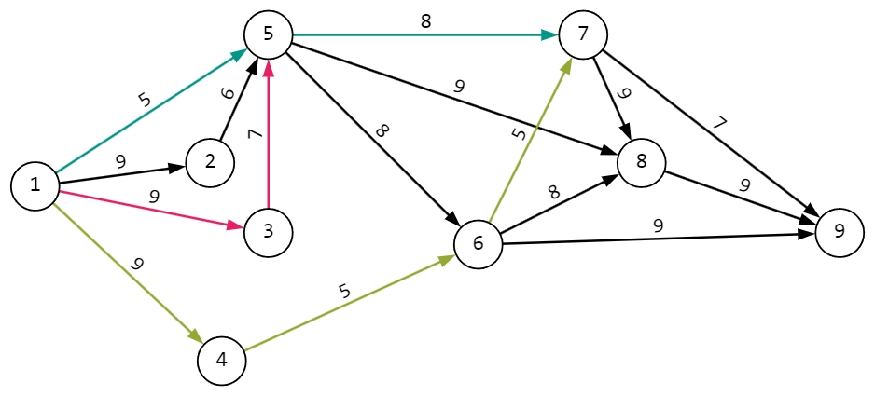

Рис. 2.2. Граф с задачами, часть которых распределена по исполнителям.

Таким образом синий цвет – первый исполнитель (2 задачи), розовый цвет – второй исполнитель (2 задачи), а зеленый – третий (3 задачи), что дает нам $2\left(C_{2}^{2}+C_{2}^{2}+C_{3}^{2}\right)=2\left(1+1+3\right)=10$ дополнительных бинарных переменных и $3\left({C_{2}^{2}+C}_{2}^{2}+C_{3}^{2}\right)=$

$3\left(1+1+3\right)=15$ дополнительных ограничений:

$$\left\{\begin{aligned}\left(M+τ_{13}\right)Y_{35,13,1}+\left(t_{35}-t_{13}\right)≥τ_{13}, \\ \left(M+τ_{35}\right)Y_{13,35,1}+\left(t_{13}-t_{35}\right)≥τ_{35}, \\ Y_{35,13,1}+Y_{13,35,1}=1\end{aligned}\right.$$

$$\left\{\begin{aligned}\left(M+τ_{57}\right)Y_{15,57,2}+\left(t_{15}-t_{57}\right)≥τ_{57}, \\ \left(M+τ_{15}\right)Y_{57,15,2}+\left(t_{57}-t_{15}\right)≥τ_{15}, \\ Y_{15,57,2}+Y_{57,15,2}=1\end{aligned}\right.$$

$$\left\{\begin{aligned}\left(M+τ_{14}\right)Y_{46,14,3}+\left(t_{46}-t_{14}\right)≥τ_{14}, \\ \left(M+τ_{46}\right)Y_{14,46,3}+\left(t_{14}-t_{46}\right)≥τ_{46}, \\ Y_{46,14,3}+Y_{14,46,3}=1\end{aligned}\right.$$

$$\left\{\begin{aligned}\left(M+τ_{46}\right)Y_{67,46,4}+\left(t_{67}-t_{46}\right)≥τ_{46}, \\ \left(M+τ_{67}\right)Y_{46,67,4}+\left(t_{46}-t_{67}\right)≥τ_{67}, \\ Y_{67,46,4}+Y_{46,67,4}=1\end{aligned}\right.$$

После чего решим задачу Matlab с использованием функции intlinprog. Для начала зададим наш граф, как делали это ранее, также добавим пары для новых ограничений и длины путей на каждой из задач:

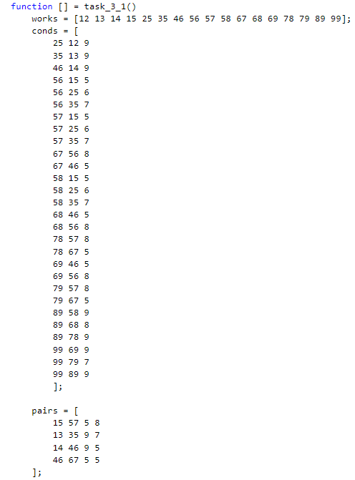

Далее создадим массив, как в пункте 2.1, но используя наши объявления:

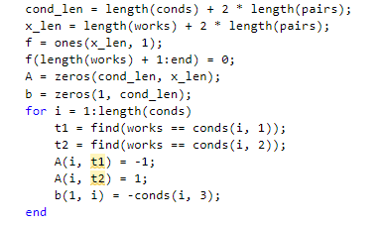

Теперь необходимо создадим уравнения, которые добавились дополнительными ограничениями:

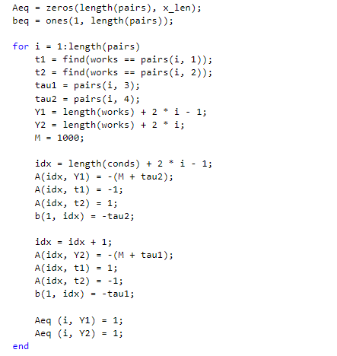

Все необходимые переменные были созданы, теперь запустим intlinprog и посмотрим на результат:

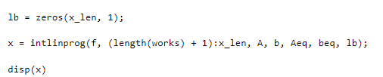

В результате запуска получим следующие значения:

|  |  |  |  |  |
| --- | --- | --- | --- | --- |
| Моменты начала работ | |  | Бинарные переменные | |
| $$t_{12}$$ | 0 |  | $$Y_{15,57,1}$$ | 1 |
| $$t_{13}$$ | 0 |  | $$Y_{57,15,1}$$ | 0 |
| $$t_{14}$$ | 0 |  | $$Y_{13,35,2}$$ | 1 |
| $$t_{15}$$ | 0 |  | $$Y_{35,13,2}$$ | 0 |
| $$t_{25}$$ | 9 |  | $$Y_{14,46,3}$$ | 1 |
| $$t_{35}$$ | 9 |  | $$Y_{46,14,3}$$ | 0 |
| $$t_{46}$$ | 9 |  | $$Y_{46,67,4}$$ | 1 |
| $$t_{56}$$ | 16 |  | $$Y_{67,46,4}$$ | 0 |
| $$t_{57}$$ | 16 |  |  |  |
| $$t_{58}$$ | 16 |  |  |  |
| $$t_{67}$$ | 24 |  |  |  |
| $$t_{68}$$ | 24 |  |  |  |
| $$t_{69}$$ | 24 |  |  |  |
| $$t_{78}$$ | 29 |  |  |  |
| $$t_{79}$$ | 29 |  |  |  |
| $$t_{89}$$ | 38 |  |  |  |
| $$t_{end}$$ | 47 |  |  |  |

Табл. 2.3. Результат работы программы.

Как мы видим по значениям бинарных переменных и времени начала работы наши условия выполняются.

Первый исполнитель выполняет сначала работу 15, а потом 57 (т. к. значение $t_{15}$ = 0, а $t_{57}$ = 16)

## Найти характеристики $t_{i}^{*}$, $t_{i}^{**}$ и $r_{ij}$ расписания выполнения комплекса работ с использованием метода динамического программирования. Привести соответствующие уравнения Беллмана. Определить критические пути на графе.

Каждому узлу на графе можно сопоставить два момента: минимальное время, когда событие будет осуществлено $t_{i}^{*}$ и наиболее поздний момент $t_{i}^{**}$.

Воспользуемся методом динамического программирования и определим наиболее ранние моменты $t_{i}^{*}$ для каждого узла графа:



Рис. 2.3. Граф.

Самое ранее время начала выполнения работы – время, когда выполнятся все работы, предшествующие заданной:

$$t_{1}^{*}=0$$

$$t_{2}^{*}=t_{1}^{*}+τ_{12}=9 \\ t_{3}^{*}=t_{1}^{*}+τ_{13}=9$$

$$t_{4}^{*}=t_{1}^{*}+τ_{14}=9$$

$$t_{5}^{*}=\max\left\{t_{1}^{*}+τ_{15}; t_{2}^{*}+τ_{25}; t_{3}^{*}+τ_{35}\right\}=\max\left\{5;15; 16\right\}=16$$

$$t_{6}^{*}=\max\left\{t_{4}^{*}+τ_{46}; t_{5}^{*}+τ_{56}\right\}=\max\left\{14; 24\right\}=24$$

$$t_{7}^{*}=\max\left\{t_{5}^{*}+τ_{57}; t_{6}^{*}+τ_{67}\right\}=\max\left\{24;29\right\}=29$$

$$t_{8}^{*}=\max\left\{t_{7}^{*}+τ_{78}; t_{6}^{*}+τ_{68}; t_{5}^{*}+τ_{58}\right\}=\max\left\{38;32;25\right\}=38$$

$$t_{9}^{*}=\max\left\{t_{7}^{*}+τ_{79}; t_{6}^{*}+τ_{69}; t_{8}^{*}+τ_{89}\right\}=\max\left\{36;33;48\right\}=47$$

Полученные значение совпадают с полученными в предыдущих пунктах, что свидетельствует о корректности проделанной работы.

Теперь используя полученные значения определим наиболее поздние моменты времени $t_{i}^{**}$:

$$t_{9}^{**}=47 \\ t_{8}^{**}=\min\left\{t_{9}^{**}-τ_{89}; t_{9}^{**}-τ_{79}; t_{9}^{**}-τ_{69}\right\}=\min\left\{38;41;38\right\}=38 \\ t_{7}^{**}=\min\left\{t_{9}^{**}-τ_{79}; t_{8}^{**}-τ_{78}\right\}=\min\left\{40;29\right\}=29 \\ t_{6}^{**}=\min\left\{t_{7}^{**}-τ_{67}; t_{8}^{**}-τ_{68}; t_{9}^{**}-τ_{69}\right\}=\min\left\{22;30;38\right\}=24 \\ t_{5}^{**}=\min\left\{t_{7}^{**}-τ_{57}; t_{8}^{**}-τ_{58}; t_{6}^{**}-τ_{56}\right\}=\min\left\{21;29;14\right\}=16 \\ t_{4}^{**}=t_{6}^{**}-τ_{46}=24-5=19 \\ t_{3}^{**}=t_{5}^{**}-τ_{35}=16-7=9 \\ t_{2}^{**}=t_{5}^{**}-τ_{25}=16-6=10 \\ t_{1}^{**}=\min\left\{t_{2}^{**}-τ_{12}; t_{3}^{**}-τ_{13}; t_{4}^{**}-τ_{14}; t_{5}^{**}-τ_{15}\right\}=\min\left\{1;0;10;11\right\}=0$$

По формуле $r_{ij}=t_{j}^{**}-(t_{i}^{*}+τ_{ij})$ определим резервы времени выполнения всех работ:

$$r_{12}=t_{2}^{**}-\left(t_{1}^{*}+τ_{12}\right)=10-9=1$$

$$r_{13}=t_{3}^{**}-\left(t_{1}^{*}+τ_{13}\right)=9-9=0 \\ r_{14}=t_{4}^{**}-\left(t_{1}^{*}+τ_{14}\right)=19-9=10$$

$$r_{15}=t_{5}^{**}-\left(t_{1}^{*}+τ_{15}\right)=16-5=11$$

$$r_{25}=t_{5}^{**}-\left(t_{2}^{*}+τ_{25}\right)=16-16=1$$

$$r_{35}=t_{5}^{**}-\left(t_{3}^{*}+τ_{35}\right)=16-16=0$$

$$r_{46}=t_{6}^{**}-\left(t_{4}^{*}+τ_{46}\right)=24-14=10$$

$$r_{56}=t_{6}^{**}-\left(t_{5}^{*}+τ_{56}\right)=24-24=0$$

$$r_{57}=t_{7}^{**}-\left(t_{5}^{*}+τ_{57}\right)=29-24=5$$

$$r_{58}=t_{8}^{**}-\left(t_{5}^{*}+τ_{58}\right)=38-25=13$$

$$r_{67}=t_{7}^{**}-\left(t_{6}^{*}+τ_{67}\right)=29-29=0$$

$$r_{68}=t_{8}^{**}-\left(t_{6}^{*}+τ_{68}\right)=38-32=6$$

$$r_{69}=t_{9}^{**}-\left(t_{6}^{*}+τ_{69}\right)=47-33=14$$

$$r_{78}=t_{8}^{**}-\left(t_{7}^{*}+τ_{78}\right)=38-38=0$$

$$r_{79}=t_{9}^{**}-\left(t_{7}^{*}+τ_{79}\right)=47-36=11$$

$$r_{89}=t_{9}^{**}-\left(t_{8}^{*}+τ_{89}\right)=47-47=0$$

Работы, у которых резерв равен 0 – критический путь. Их длительность напрямую влияет на продолжительность выполнения всех работ.

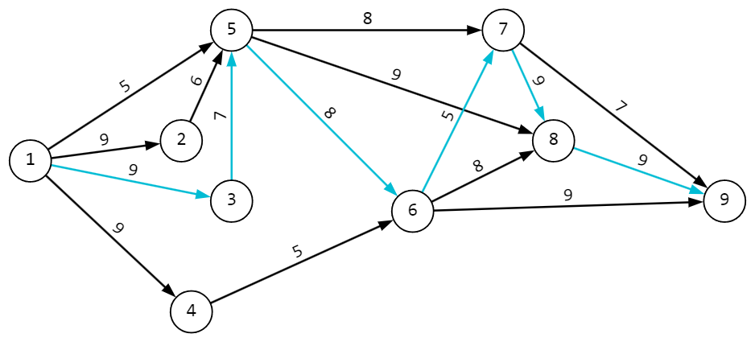

Рис. 2.4. Критический путь в графе.

## Найти те же характеристики $t_{i}^{*}$, $t_{i}^{**}$ и $r_{ij}$ расписания выполнения комплекса работ с использованием математического программирования.

Оптимизационная задача для поиска наиболее ранних моментов $t_{i}^{*}$ может быть сформулирована следующим образом:

$$\min\left\{\sum_{j=1}{t_{j}^{*}}\right\} \\ t_{i}^{*}-t_{j}^{*}≤-τ_{ij}, j=\overline{1,n}$$

Для исходного графа получим следующую оптимизационную задачу:

$$\min\left\{\sum_{j=1}{t_{j}^{*}}\right\}$$

|  |  |  |
| --- | --- | --- |
| $$t_{1}^{*}-t_{2}^{*}≤-9$$ | $$t_{3}^{*}-t_{5}^{*}≤-7$$ | $$t_{6}^{*}-t_{7}^{*}≤-5$$ |
| $$t_{1}^{*}-t_{3}^{*}≤-9$$ | $$t_{4}^{*}-t_{6}^{*}≤-15$$ | $$t_{6}^{*}-t_{8}^{*}≤-14$$ |
| $$t_{1}^{*}-t_{4}^{*}≤-9$$ | $$t_{5}^{*}-t_{6}^{*}≤-8$$ | $$t_{6}^{*}-t_{9}^{*}≤-23$$ |
| $$t_{1}^{*}-t_{5}^{*}≤-16$$ | $$t_{5}^{*}-t_{7}^{*}≤-13$$ | $$t_{7}^{*}-t_{8}^{*}≤-9$$ |
| $$t_{2}^{*}-t_{5}^{*}≤-7$$ | $$t_{5}^{*}-t_{8}^{*}≤-22$$ | $$t_{7}^{*}-t_{9}^{*}≤-18$$ $$t_{8}^{*}-t_{9}^{*}≤-9$$ |

$$t_{j}≥0, j=\overline{1,9}$$

Запишем эти выражения в массивы:

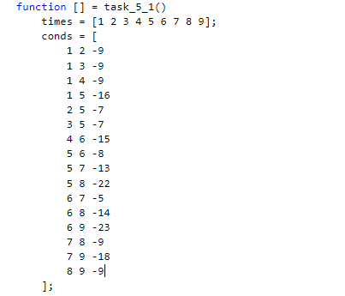

Запишем эти выражения в виде, подходящем для linprog и вычислим:

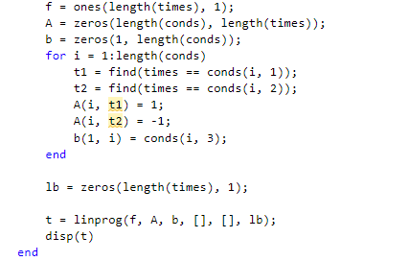

Полученный результат выглядит следующим образом:

|  |  |  |  |  |  |  |  |  |
| --- | --- | --- | --- | --- | --- | --- | --- | --- |
| $$t_{1}^{*}$$ | $$t_{2}^{*}$$ | $$t_{3}^{*}$$ | $$t_{4}^{*}$$ | $$t_{5}^{*}$$ | $$t_{6}^{*}$$ | $$t_{7}^{*}$$ | $$t_{8}^{*}$$ | $$t_{9}^{*}$$ |
| 0 | 9 | 9 | 9 | 16 | 24 | 29 | 38 | 47 |

Табл. 2.4. Результат решения программой.

Как можно заметить, они идентичны полученным ранее другим способом.

Оптимизационная задача для поиска наиболее поздних моментов $t_{i}^{**}$ может быть сформулирована следующим образом:

$$\max\left\{\sum_{j=1}{t_{j}^{**}}\right\} \\ t_{i}^{**}-t_{j}^{**}≤-τ_{ij}, j=\overline{1,n} \\ -t_{1}^{**}+t_{9}^{**}=47 \\ t_{1}^{**}=0$$

Для решения поставленной задачи необходимо чуть-чуть изменить вызов функции, объявления условий останется аналогичным:

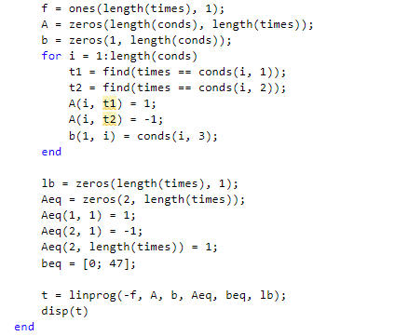

Результатом выполнения будет следующим:

|  |  |  |  |  |  |  |  |  |
| --- | --- | --- | --- | --- | --- | --- | --- | --- |
| $$t_{1}^{**}$$ | $$t_{2}^{**}$$ | $$t_{3}^{**}$$ | $$t_{4}^{**}$$ | $$t_{5}^{**}$$ | $$t_{6}^{**}$$ | $$t_{7}^{**}$$ | $$t_{8}^{**}$$ | $$t_{9}^{**}$$ |
| 0 | 10 | 9 | 19 | 16 | 24 | 29 | 38 | 47 |

Табл. 2.5. Результат выполнения программы.

Как можно заметить, эти значения идентичны посчитанным ранее.

Очевидно, что значение $r_{ij}$ будет аналогично равно посчитанному ранее.

## Определить помимо полных резервов времени $F_{n}=r_{ij}$ работ $ij$ резервы времени, относящиеся к событиям $j$ сетевого графа, а именно $F_{нз1}, F_{с}, F_{нз2}$.

По формуле $F_{jНЗ1}=t_{j}^{**}-t_{j}^{*}$ определим независимые резервы 1-го порядка

|  |  |  |  |  |  |  |  |  |  |
| --- | --- | --- | --- | --- | --- | --- | --- | --- | --- |
| j | 1 | 2 | 3 | 4 | 5 | 6 | 7 | 8 | 9 |
| $$t_{j}^{*}$$ | 0 | 9 | 9 | 9 | 16 | 24 | 29 | 38 | 47 |
| $$t_{j}^{**}$$ | 0 | 10 | 9 | 19 | 16 | 24 | 29 | 38 | 47 |
| $$F_{jНЗ1}$$ | 0 | 1 | 0 | 10 | 0 | 0 | 0 | 0 | 0 |

Табл. 2.6. Независимый резерв 1-го порядка.

По формуле $F_{ijC}=t_{j}^{*}-(t_{i}^{*}+τ_{ij})$ определим свободные резервы времени:

$$F_{12C}=t_{2}^{*}-\left(t_{1}^{*}+τ_{12}\right)=9-9=0 \\ F_{13C}=t_{3}^{*}-\left(t_{1}^{*}+τ_{13}\right)=9-9=0$$

$$F_{14C}=t_{4}^{*}-\left(t_{1}^{*}+τ_{14}\right)=9-9=0$$

$$F_{15C}=t_{5}^{*}-\left(t_{1}^{*}+τ_{15}\right)=16-5=11$$

$$F_{25C}=t_{5}^{*}-\left(t_{2}^{*}+τ_{25}\right)=16-15=1$$

$$F_{35C}=t_{5}^{*}-\left(t_{3}^{*}+τ_{35}\right)=16-16=0$$

$$F_{46C}=t_{6}^{*}-\left(t_{4}^{*}+τ_{46}\right)=24-14=10$$

$$F_{56C}=t_{6}^{*}-\left(t_{5}^{*}+τ_{56}\right)=24-24=0$$

$$F_{57C}=t_{7}^{*}-\left(t_{5}^{*}+τ_{57}\right)=29-24=5$$

$$F_{58C}=t_{8}^{*}-\left(t_{5}^{*}+τ_{58}\right)=38-25=13$$

$$F_{67C}=t_{7}^{*}-\left(t_{6}^{*}+τ_{67}\right)=29-29=0$$

$$F_{68C}=t_{8}^{*}-\left(t_{6}^{*}+τ_{68}\right)=38-32=6$$

$$F_{69C}=t_{9}^{*}-\left(t_{6}^{*}+τ_{69}\right)=47-33=14$$

$$F_{78C}=t_{8}^{*}-\left(t_{7}^{*}+τ_{78}\right)=38-38=0$$

$$F_{79C}=t_{9}^{*}-\left(t_{7}^{*}+τ_{79}\right)=47-36=11$$

$$F_{89C}=t_{9}^{*}-\left(t_{8}^{*}+τ_{89}\right)=47-47=0$$

По формуле $F_{ijНЗ2}=t_{j}^{*}-(t_{i}^{**}+τ_{ij})$ определим независимые резервы 2-го порядка:

$$F_{12H32}=t_{2}^{*}-\left(t_{1}^{**}+τ_{12}\right)=9-9=0$$

$$F_{13H32}=t_{3}^{*}-\left(t_{1}^{**}+τ_{13}\right)=9-9=0$$

$$F_{14H32}=t_{4}^{*}-\left(t_{1}^{**}+τ_{14}\right)=9-9=0$$

$$F_{15H32}=t_{5}^{*}-\left(t_{1}^{**}+τ_{15}\right)=16-5=11$$

$$F_{25H32}=t_{5}^{*}-\left(t_{2}^{**}+τ_{25}\right)=16-16=0$$

$$F_{35H32}=t_{5}^{*}-\left(t_{3}^{**}+τ_{35}\right)=16-16=0$$

$$F_{46H32}=t_{6}^{*}-\left(t_{4}^{**}+τ_{46}\right)=24-24=0$$

$$F_{56H32}=t_{6}^{*}-\left(t_{5}^{**}+τ_{56}\right)=24-24=0$$

$$F_{57H32}=t_{7}^{*}-\left(t_{5}^{**}+τ_{57}\right)=29-24=5$$

$$F_{58H32}=t_{8}^{*}-\left(t_{5}^{**}+τ_{58}\right)=38-25=13$$

$$F_{67H32}=t_{7}^{*}-\left(t_{6}^{**}+τ_{67}\right)=29-29=0$$

$$F_{68H32}=t_{8}^{*}-\left(t_{6}^{**}+τ_{68}\right)=38-32=6$$

$$F_{69H32}=t_{9}^{*}-\left(t_{6}^{**}+τ_{69}\right)=47-33=14$$

$$F_{78H32}=t_{8}^{*}-\left(t_{7}^{**}+τ_{78}\right)=38-38=0$$

$$F_{79H32}=t_{9}^{*}-\left(t_{7}^{**}+τ_{79}\right)=47-36=11$$

$$F_{89H32}=t_{9}^{*}-\left(t_{8}^{**}+τ_{89}\right)=47-47=0$$

## Рассмотреть вероятностную постановку задачи анализа расписания. Считать СКО времен выполнения работ равными 5% от их длительностей. Предполагая неизменным критический путь (оценить справедливость этого предположения) найти вероятность того, что время выполнения комплекса работ не превысит найденного для детерминированной задачи в п.1 на 10%.

Оценим справедливость неизменности критического пути. Среднее значение длительности работ в графе равно 7.625 временных единиц. По условию СКО равно 5%, то есть $7.625*0.05=0.38125$. Следовательно, значение длительности работы может отклониться более чем на 1 с очень маленькой вероятностью (по правилу трех сигм). Так как минимальные временной резерв у работы, не лежащей на критическом пути равен 1, то вероятность изменения критического пути очень мала.

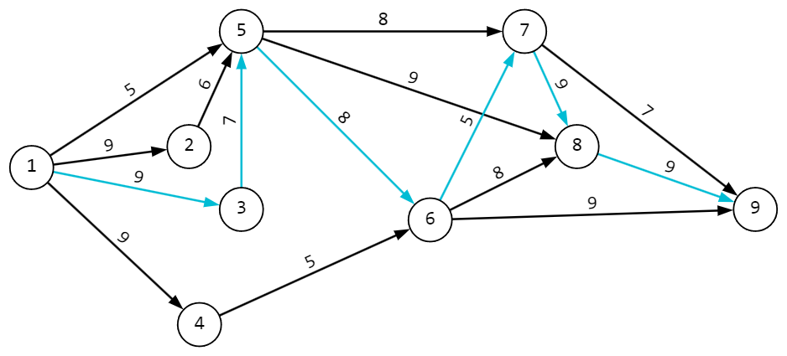

Рис. 2.5. Критический путь в графе.

Математическое ожидание суммы случайных величин равно сумме математических ожиданий:

$$\sum{M_{ij}}=\sum{t_{ij}}=9+7+8+5+9+9=47$$ Дисперсия суммы равна сумме дисперсий:

$$\sum{D_{ij}}={0.05}^{2}*\left(9^{2}+7^{2}+8^{2}+5^{2}+9^{2}+9^{2}\right)=0.9525$$

Для суммы случайных величин длительностей работ имеем:

$P\left(T≥1.1M\left(T\right)\right)=0.5-Φ\left(\frac{e}{ϑT}\right),$ где $Φ$– это функция Лапласа (табулированный интеграл вероятности):

$$Ф\left(x\right)=\frac{1}{\sqrt{2π}}\int_{0}^{x}{e^{-\frac{t^{2}}{2}}dt}$$

По условию время выполнения комплекса работ не должно превышать детерминированное значение на 10%, то есть на $e=47*0.1=4.7$.

$$P\left(T≥1.1M\left(T\right)\right)=0.5-Φ\left(\frac{e}{ϑT}\right)=0.5-Ф\left(\frac{4.7}{\sqrt{0.9525}}\right)=0.5-Ф\left(4.8\right)=0.5-0.499999≈0$$

Результат показывает, что шанс отклониться от математического ожидания времени выполнения более чем на 10% крайне мал.

## Представить пошаговую процедуру имитационного моделирования расписания по схеме событий с учетом числа исполнителей и решающего правила ранжирования работ из числа возможных. По результатам моделирования построить диаграмму Гантта.

Правило выбора работ:

* Решающее правило: Короткие работы — вперед
* Число исполнителей: 3

Параметры:

* $T$– системное время.
* $Ω_{Р}(T)$– ранжированный список возможных работ.
* $N(T)$– список выполняемых на момент времени Т работ: начатых, но не завершенных к этому моменту.
* $Z(T)$– список времен освобождения ресурсов на момент времени Т.
* $B(T)$– список выполненных на момент времени T работ.
* $I(T)$– список осуществленных событий.
* $IJ$– множество дуг-работ, исходящих из осуществленных событий.
* $r_{sJOB}$– список работ, выполняемых ресурсом s.
* $r_{sSTART}$– список моментов начала работ, выполняемых ресурсом s.
* $r_{sFINISH}$– список моментов окончания работ, выполняемых ресурсом s.

|  |  |  |  |  |  |  |  |  |  |
| --- | --- | --- | --- | --- | --- | --- | --- | --- | --- |
| $$T$$ | $$Ω_{Р}(T)$$ | $$N(T)$$ | $$Z(T)$$ | $$B(T)$$ | $$I(T)$$ | $$IJ$$ | $$r_{sJOB}$$ | $$r_{sSTART}$$ | $$r_{sFINISH}$$ |
|  | Что доступно | Выполняется сейчас | Время на выполнение | Список выполненных | Какие узлы закрыли | Все осущ работы+ доступ | Кто и что делает |  |  |
| 0 | 12, 13, 14, 15 | $$∅$$ | $$∅$$ | $$∅$$ | 1 | 12, 13, 14, 15 | $$∅$$ | $$∅$$ | $$∅$$ |
| 0 | 14 | 12  13  15 | 9  9  5 | $$∅$$ | 1 | 12, 13, 14, 15 | 1: 12  2: 13  3: 15 | 0 | 9  9  5 |
| 5 | $$∅$$ | $$12$$ 13  14 | $$9$$ 9  9 | 15 | 1 | 12, 13, 14, 15 | 1: 12  2: 13  3: 14 | $$0$$ 0  5 | $$9$$ 9  14 |
| 9 | 25, 35 | 14 | 9 | 12, 13, 15 | 1, 2 | 12, 13, 14, 15, 25, 35 | 3: 14 | 5 | 14 |
| 9 | $$∅$$ | 14  25  35 | 9  6  7 | 12, 13, 15 | 1, 2 | 12, 13, 14, 15, 25, 35 | 1: 25  2: 35  3: 14 | 9  9  5 | 15  16  14 |
| 14 | 46 | $$25$$ 35 | $$6$$ 7 | 12, 13, 14, 15 | 1, 2, 3 | 12, 13, 14, 15, 25, 35, 46 | 1: 25  2: 35 | $$9$$ 9 | $$15$$ 16 |
| 14 | $$∅$$ | 25  35  46 | 6  7  5 | 12, 13, 14, 15 | 1, 2, 3, 4 | 12, 13, 14, 15, 25, 35, 46 | 1: 25  2: 35  3: 46 | 9  9  14 | 15  16  19 |
| 15 | $$∅$$ | 35  46 | 7  5 | 12, 13, 14, 15, 25 | 1, 2, 3, 4 | 12, 13, 14, 15, 25, 35, 46 | 2: 35  3: 46 | 9  14 | 16  19 |
| 16 | 56, 57, 58 | 46 | 5 | 12, 13, 14, 15, 25, 35 | 1, 2, 3, 4 | 12, 13, 14, 15, 25, 35, 46, 56, 57, 58 | 3: 46 | 14 | 19 |
| 16 | 58 | 46  56  57 | 5  8  8 | 12, 13, 14, 15, 25, 35 | 1, 2, 3, 4 | 12, 13, 14, 15, 25, 35, 46, 56, 57, 58 | 1: 56  2: 57  3: 46 | 16  16  14 | 24  24  19 |
| 19 | 58 | 56  57 | 8  8 | 12, 13, 14, 15, 25, 35, 46 | 1, 2, 3, 4 | 12, 13, 14, 15, 25, 35, 46, 56, 57, 58 | 1: 56  2: 57 | 16 16 | 24 24 |
| 19 | $$∅$$ | 56  57  58 | 8  8  9 | 12, 13, 14, 15, 25, 35, 46 | 1, 2, 3, 4, 5 | 12, 13, 14, 15, 25, 35, 46, 56, 57, 58 | 1: 56  2: 57  3: 58 | 16  16  19 | 24  24  28 |
| 24 | 67, 68, 69 | 58 | $$9$$ | 12, 13, 14, 15, 25, 35, 46, 56, 57 | 1, 2, 3, 4, 5 | 12, 13, 14, 15, 25, 35, 46, 56, 57, 58, 67, 68, 69 | 3: 58 | 19 | 28 |
| 24 | 69 | 58  67  68 | 9  5  8 | 12, 13, 14, 15, 25, 35, 46, 56, 57 | 1, 2, 3, 4, 5 | 12, 13, 14, 15, 25, 35, 46, 56, 57, 58, 67, 68, 69 | 1: 67  2: 68  3: 58 | 24  24  19 | 29  32  28 |
| 28 | 69 | 67  68 | 5  8 | 12, 13, 14, 15, 25, 35, 46, 56, 57, 58 | 1, 2, 3, 4, 5, 6 | 12, 13, 14, 15, 25, 35, 46, 56, 57, 58, 67, 68, 69 | 1: 67  2: 68 | 24  24 | 29  32 |
| 28 | $$∅$$ | 67  68  69 | 5  8  9 | 12, 13, 14, 15, 25, 35, 46, 56, 57, 58 | 1, 2, 3, 4, 5, 6 | 12, 13, 14, 15, 25, 35, 46, 56, 57, 58, 67, 68, 69 | 1: 67  2: 68  3: 69 | 24  24  28 | 29  32  37 |
| 29 | 78, 79 | 68  69 | 8  9 | 12, 13, 14, 15, 25, 35, 46, 56, 57, 58, 67 | 1, 2, 3, 4, 5, 6, 7 | 12, 13, 14, 15, 25, 35, 46, 56, 57, 58, 67, 68, 69, 78, 79 | 2: 68  3: 69 | 24  28 | 32  37 |
| 29 | 78 | 67  68  79 | 9  8  7 | 12, 13, 14, 15, 25, 35, 46, 56, 57, 58, 67 | 1, 2, 3, 4, 5, 6, 7 | 12, 13, 14, 15, 25, 35, 46, 56, 57, 58, 67, 68, 69, 78, 79 | 1: 79  2: 68  3: 69 | 29  24  28 | 36  32  37 |
| 32 | 78 | 69  79 | 9  7 | 12, 13, 14, 15, 25, 35, 46, 56, 57, 58, 67, 68 | 1, 2, 3, 4, 5, 6, 7 | 12, 13, 14, 15, 25, 35, 46, 56, 57, 58, 67, 68, 69, 78, 79 | 1: 79  3: 69 | 29  28 | 36  37 |
| 32 | $$∅$$ | 69  79  78 | 9  7  9 | 12, 13, 14, 15, 25, 35, 46, 56, 57, 58, 67, 68 | 1, 2, 3, 4, 5, 6, 7 | 12, 13, 14, 15, 25, 35, 46, 56, 57, 58, 67, 68, 69, 78, 79 | 1: 79  2: 78  3: 69 | 29  32  28 | 36  41  37 |
| 36 | $$∅$$ | 69  78 | 9  9 | 12, 13, 14, 15, 25, 35, 46, 56, 57, 58, 67, 68, 79 | 1, 2, 3, 4, 5, 6, 7 | 12, 13, 14, 15, 25, 35, 46, 56, 57, 58, 67, 68, 69, 78, 79 | 2: 78  3: 69 | 32  28 | 41  37 |
| 37 | $$∅$$ | 78 | 9 | 12, 13, 14, 15, 25, 35, 46, 56, 57, 58, 67, 68, 69, 79 | 1, 2, 3, 4, 5, 6, 7 | 12, 13, 14, 15, 25, 35, 46, 56, 57, 58, 67, 68, 69, 78, 79 | 2: 78 | 32 | 41 |
| 41 | 89 | $$∅$$ | $$∅$$ | 12, 13, 14, 15, 25, 35, 46, 56, 57, 58, 67, 68, 69, 78, 79 | 1, 2, 3, 4, 5, 6, 7, 8 | 12, 13, 14, 15, 25, 35, 46, 56, 57, 58, 67, 68, 69, 78, 79. 89 | $$∅$$ | $$∅$$ | $$∅$$ |
| 41 | $$∅$$ | 89 | 9 | 12, 13, 14, 15, 25, 35, 46, 56, 57, 58, 67, 68, 69, 78, 79 | 1, 2, 3, 4, 5, 6, 7, 8 | 12, 13, 14, 15, 25, 35, 46, 56, 57, 58, 67, 68, 69, 78, 79. 89 | 1: 89 | 41 | 50 |
| 50 | $$∅$$ | $$∅$$ | $$∅$$ | 12, 13, 14, 15, 25, 35, 46, 56, 57, 58, 67, 68, 69, 78, 79, 89 | 1, 2, 3, 4, 5, 6, 7, 8, 9 | 12, 13, 14, 15, 25, 35, 46, 56, 57, 58, 67, 68, 69, 78, 79. 89 | $$∅$$ | $$∅$$ | $$∅$$ |
| I(50) = I – конец работы | | | | | | | | | |

По результатам таблицы составим диаграмму Ганта: 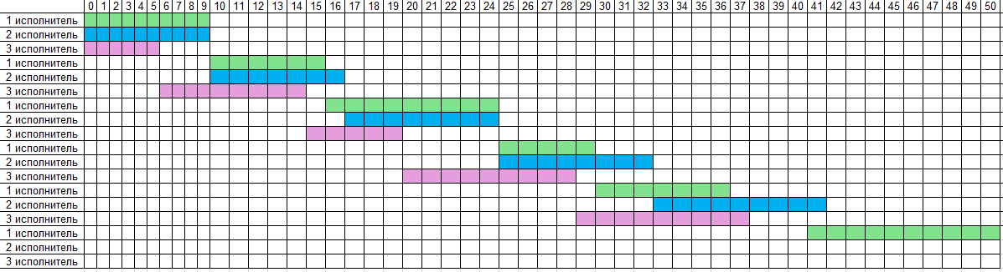

*Рис. 2.6. Диограмма Ганта.*

# Вывод:

В ходе расчетной работы были получены навыки по построению модели расписания, а также применению методов линейного и динамического программирования в рамках поставленной задачи.

# Приложение:

Листинг на github: <https://github.com/IlyaFonichev/SADM_6_1>